國立虎尾科技大學
機械設計工程系
機械工程實驗(二)
熱流力實驗

實驗3. 伯努利文氏管實驗

指導教授: 周 榮 源 老 師
班 級: 四 設 四 乙
學 生: 劉于綸 41023245
陳濬祺 41023229
劉昱辰 41023246
廖崇軒 41023244
黃嘉偉 41023238
組 別: 第11組

中華民國113年11月5日星期二

- 實驗目的
目的是為了驗證柏努力定理在流體中的應用，特別是在流速與壓力之間的關係。藉由文氏管的壓力與速度的量測，來檢驗伯努利方程式能量守恆與質量守恆的概念。

- 儀器與設備
1. 控制箱與操作面板
2. 水柱壓力計
3. 標準流量產生器用AMCA噴嘴
4. 標準流量產生裝置

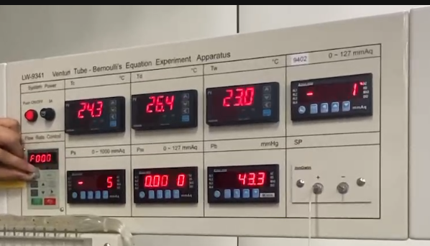
圖1. 控制箱與操作面板
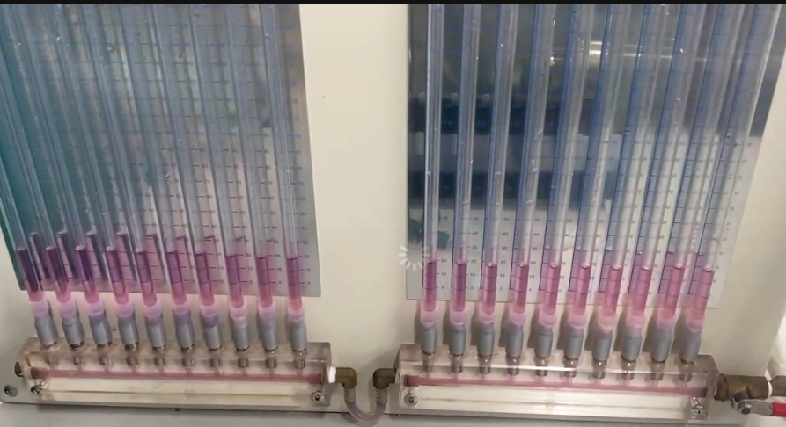
圖2. 水柱壓力計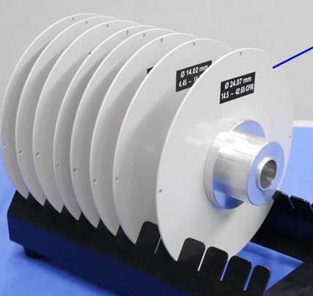
圖3. 標準流量產生器用AMCA噴嘴 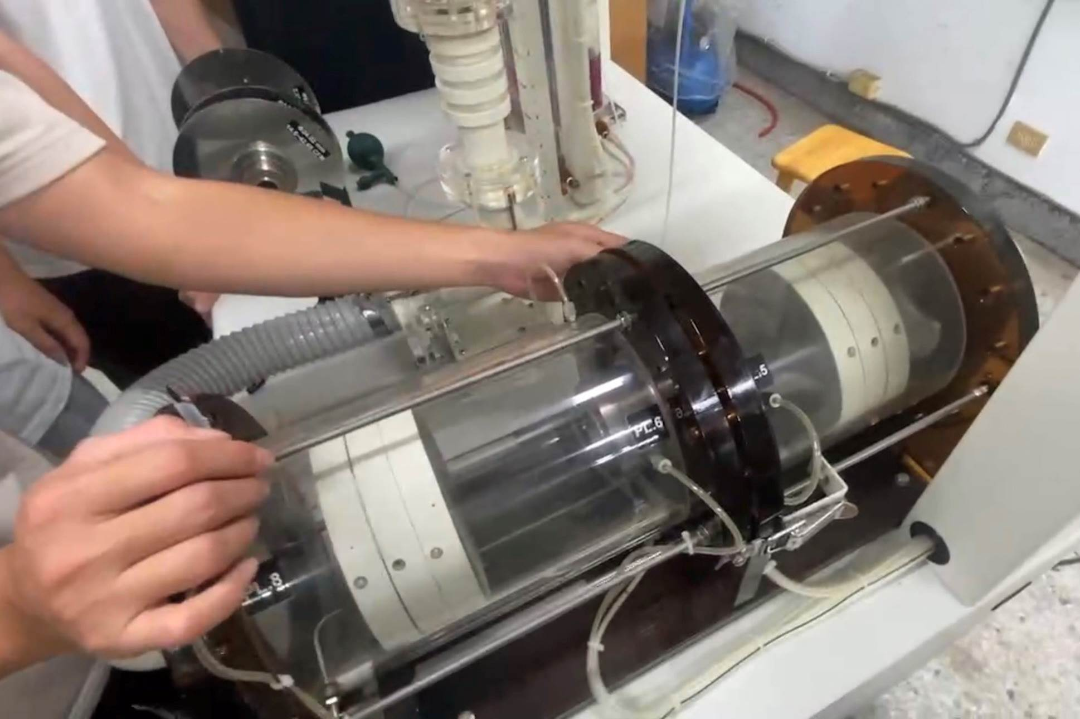
圖4. 標準流量產生裝置
- 實驗原理
伯努利定理描述流體在流動過程中的壓力、流速和位能之間的關係。文氏管是一種流體管道設計，其特徵是中央部分收縮，並在入口和出口處直徑較大。通過伯努利定理，當流體進入管道的收縮部分時，流速會增加，而靜壓力會下降；反之，在出口處流速減少，壓力回升。
實驗過程中，通過測量管道不同位置的壓力差，可以觀察流速和壓力變化的關係，驗證伯努利定理。
四、實驗步驟
1. 根據噴嘴上標示的流量範圍，選擇所需風量的噴嘴。
2. 開啟標準風量產生裝置兩邊的扣鉗，將腔室分離。
3. 於標準流量產生器安裝噴嘴，將噴嘴板定位孔徑對準定位銷，並請小心安裝。
4. 將噴嘴腔室往前輕推，關閉噴嘴前後腔室。
5. 將噴嘴腔室兩側固定扣拑扣上，以固定噴嘴腔室。
6. 確認裝置內無風後，將壓力表歸零。
7. 歸零方式為按下AZ按鍵兩次，直到右上角AZ燈亮起並數字顯示為0。
8. 順時針轉動輔助風機變頻器旋鈕，並觀察且記錄噴嘴前後差壓。
五、實驗結果
起始數值為0
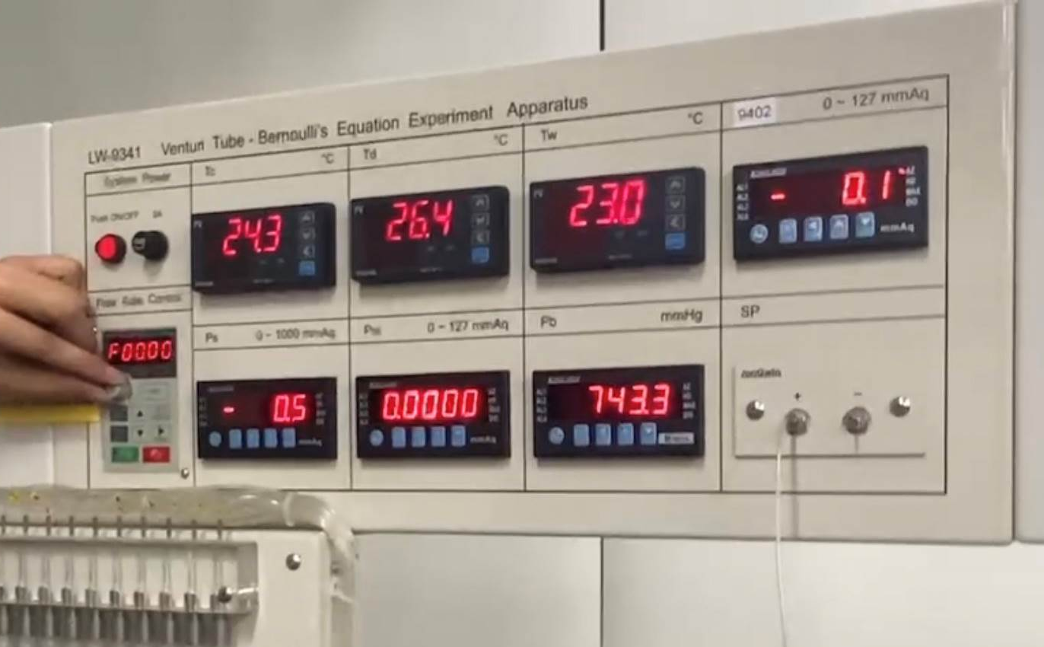

第一次實驗:操作數值為5

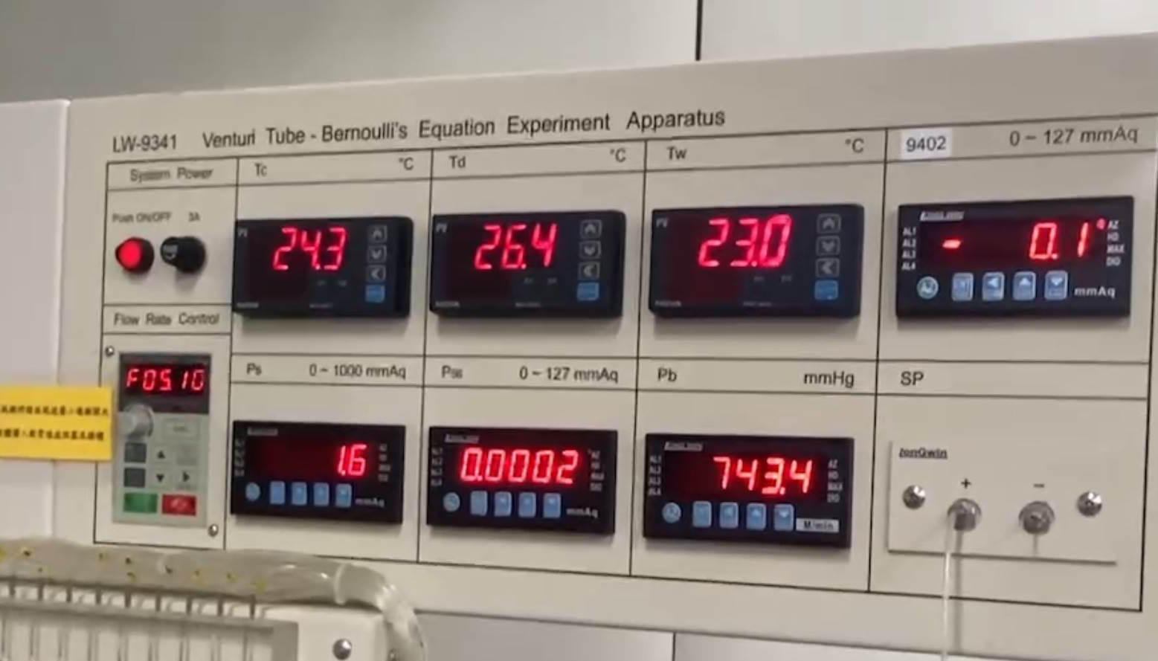
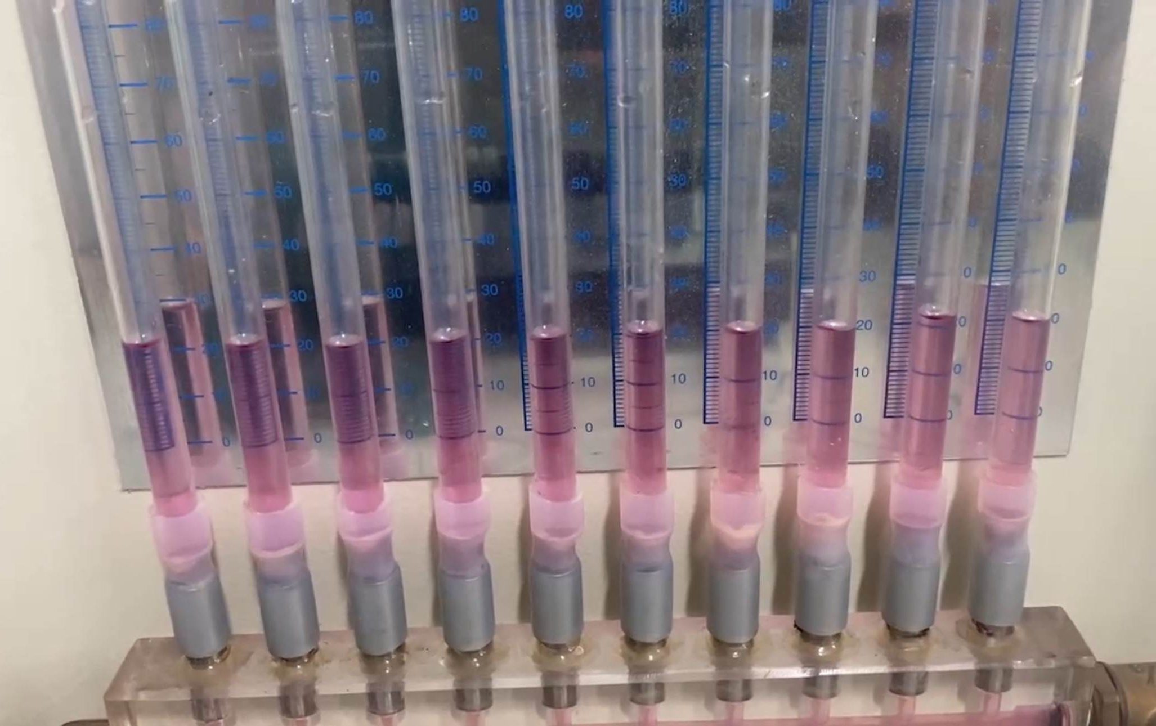
由左至右文試管刻度為:
22、21、20、20、20、20、20、20、22、20
第二次實驗:操作數值為10
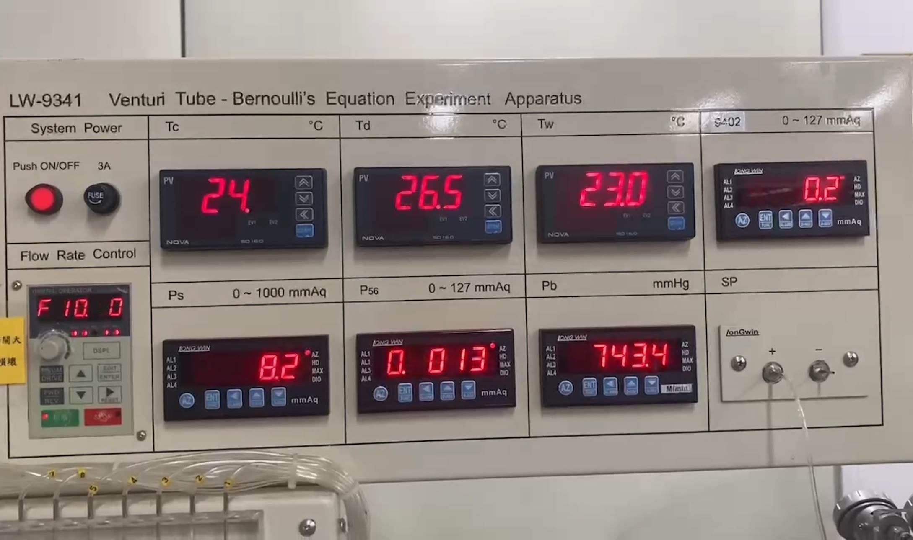
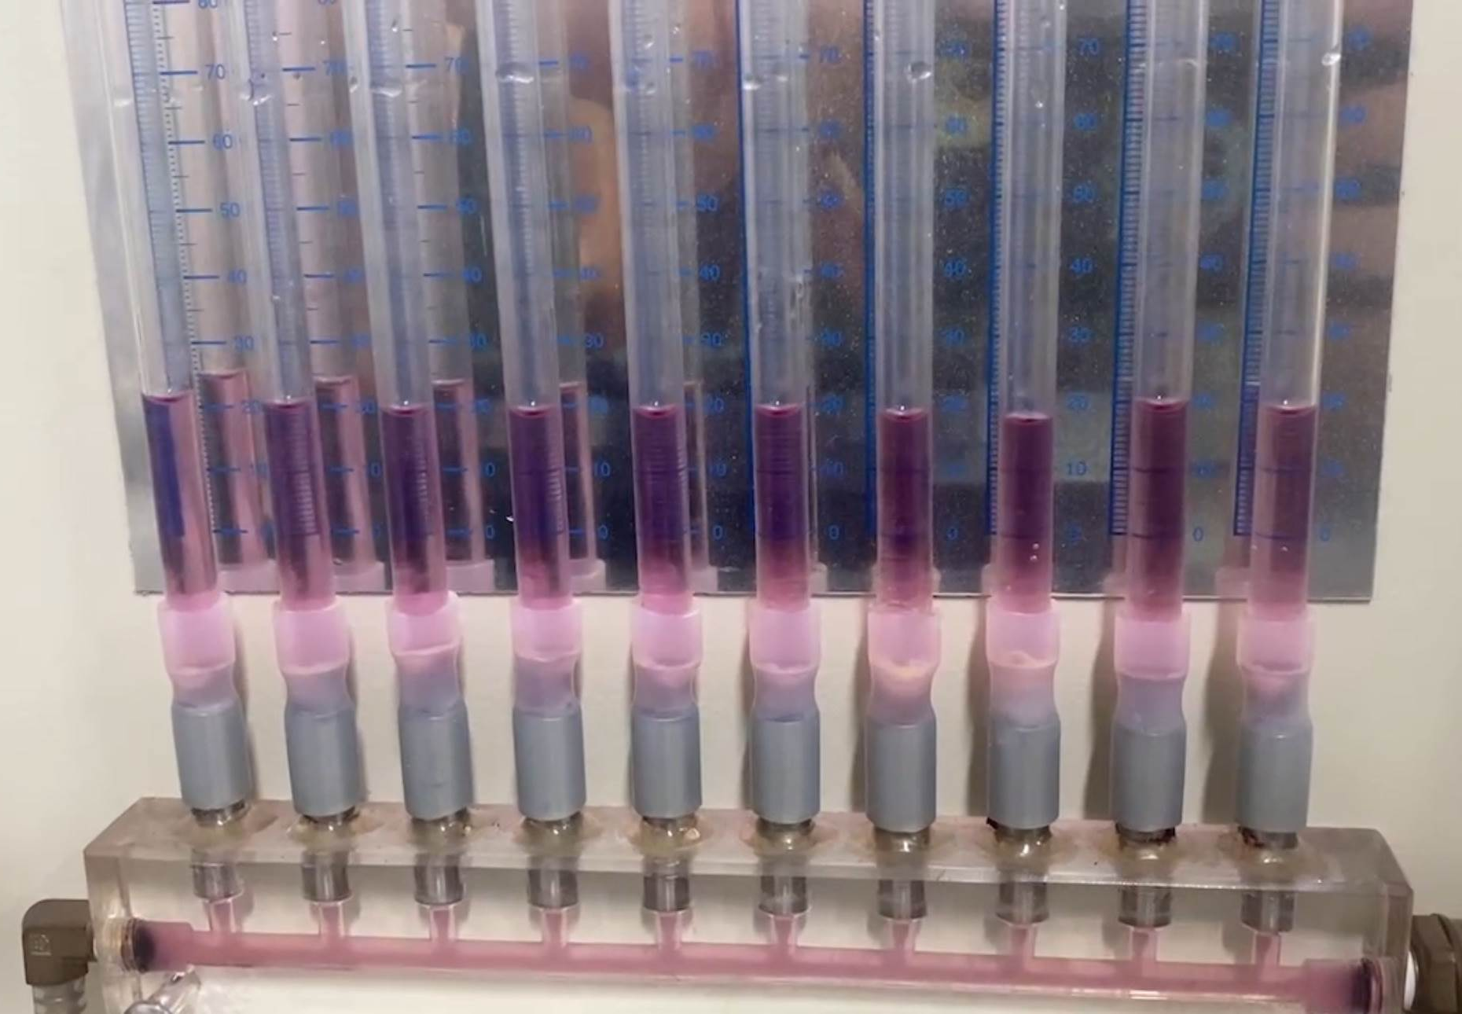
由左至右文試管刻度為:
22、21、20、20、20、20、19、18、21、20
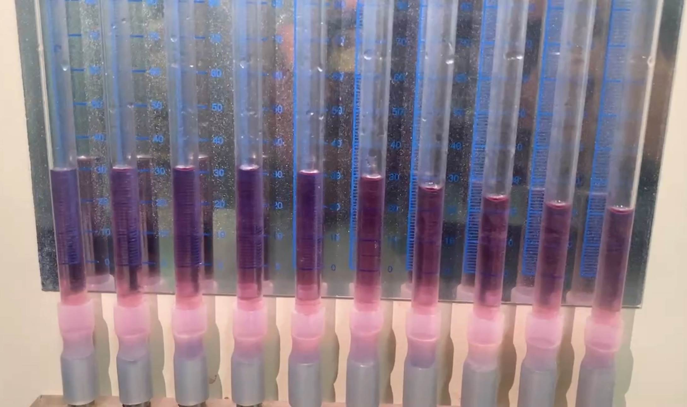
由左至右文試管刻度為:
30、30、31、32、30、30、27、25、24、22
第三次實驗:操作數值為20
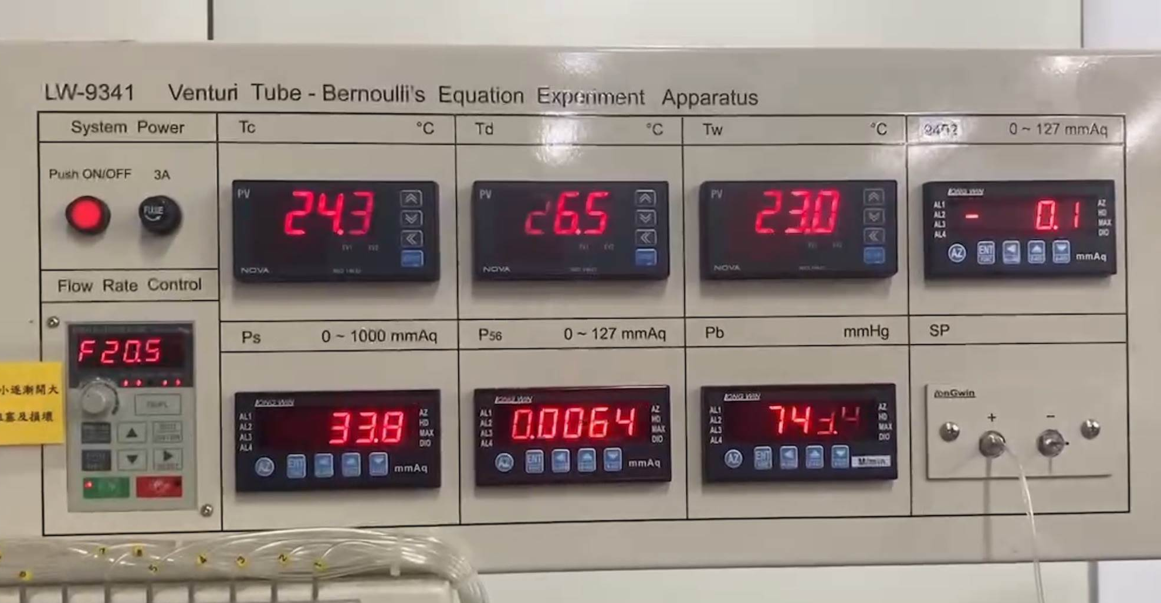
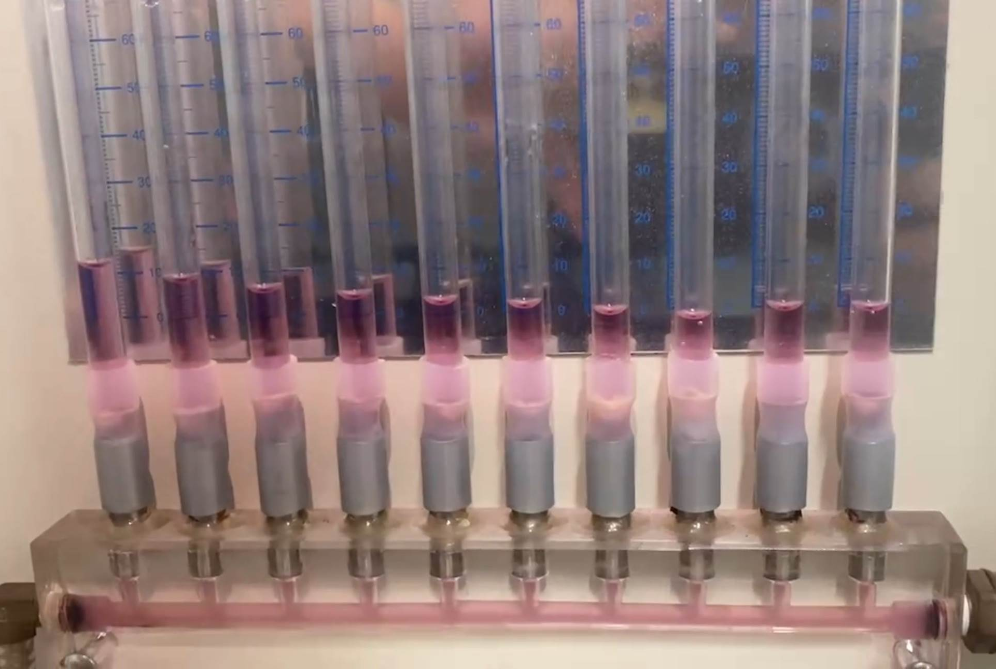
由左至右文試管刻度為:
12、10、8、5、4、3、1、0、2、2

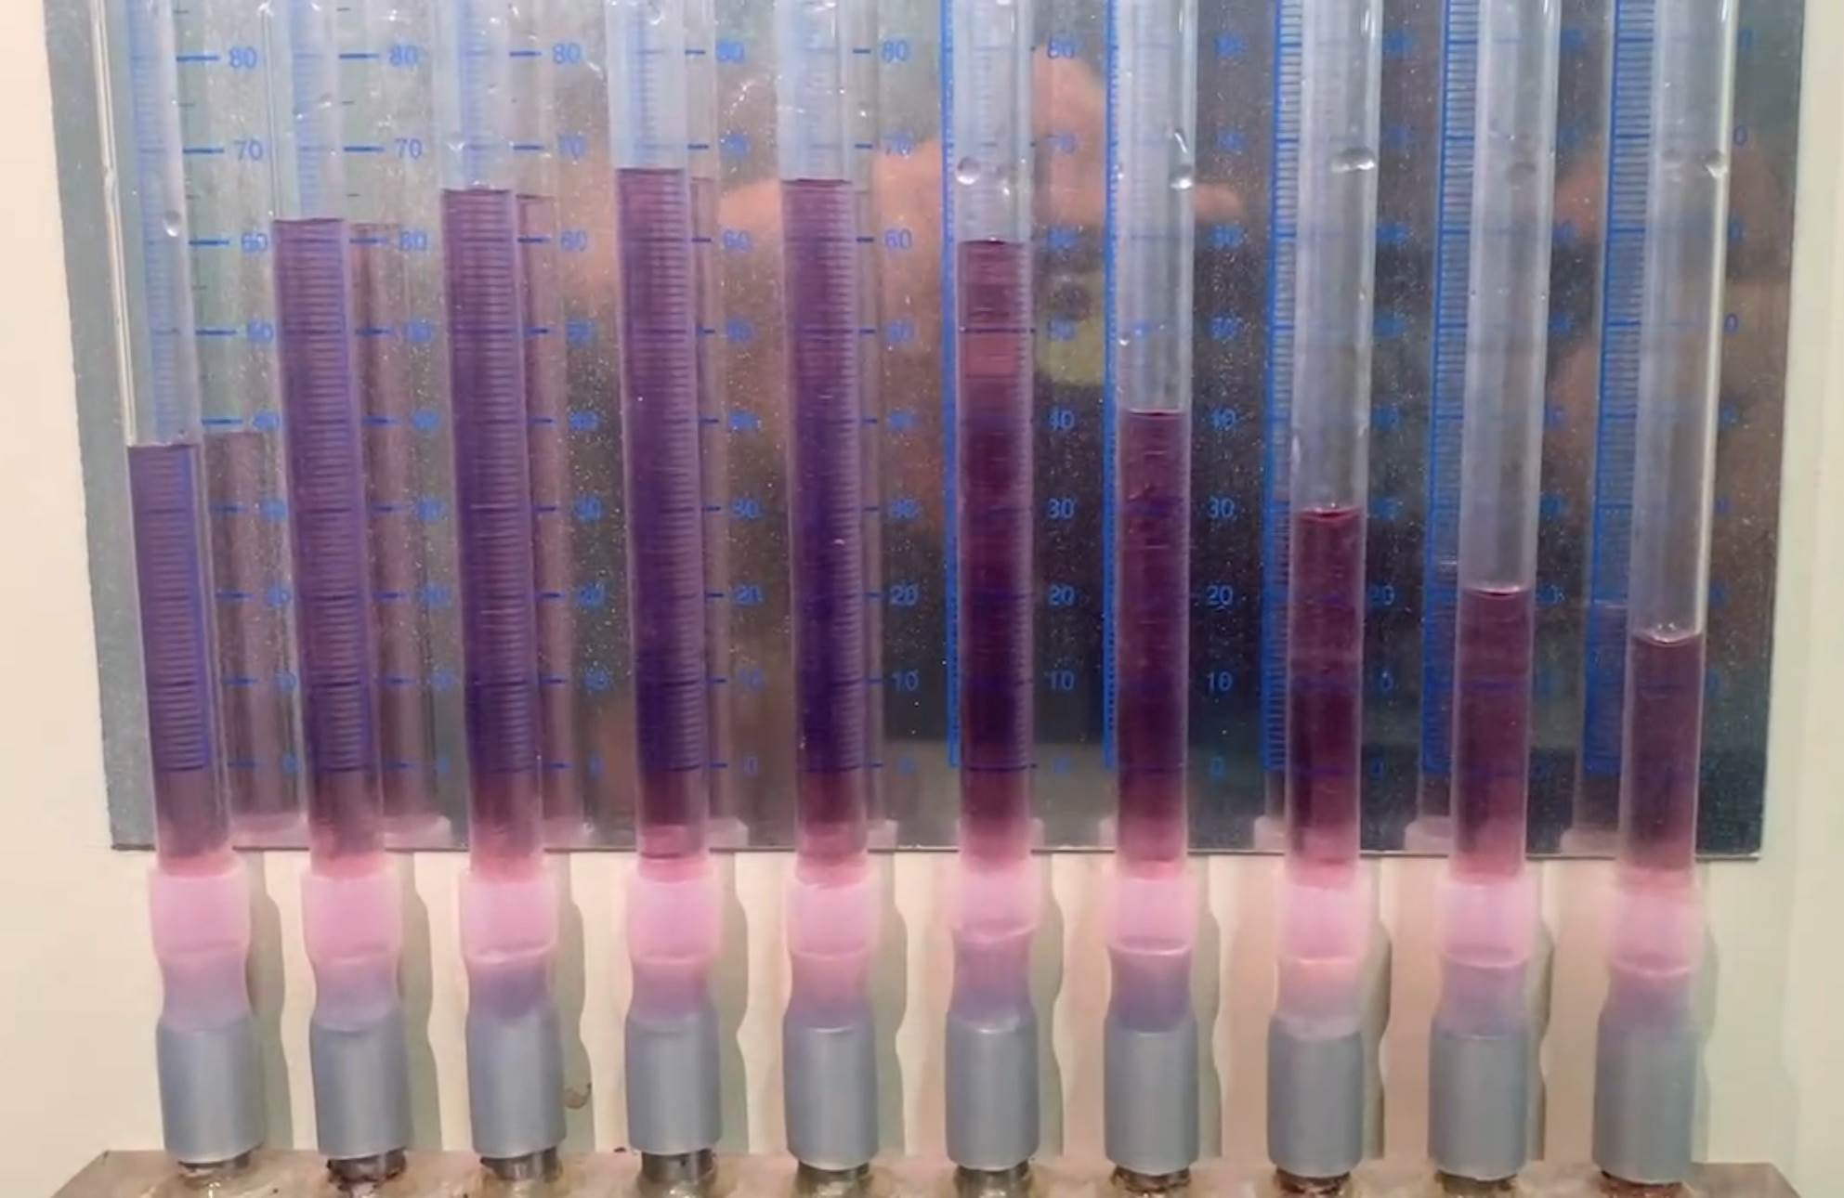
由左至右文試管刻度為:
38、62、65、67、66、60、42、30、21、17

六、參考資料
周榮源老師資料提供

